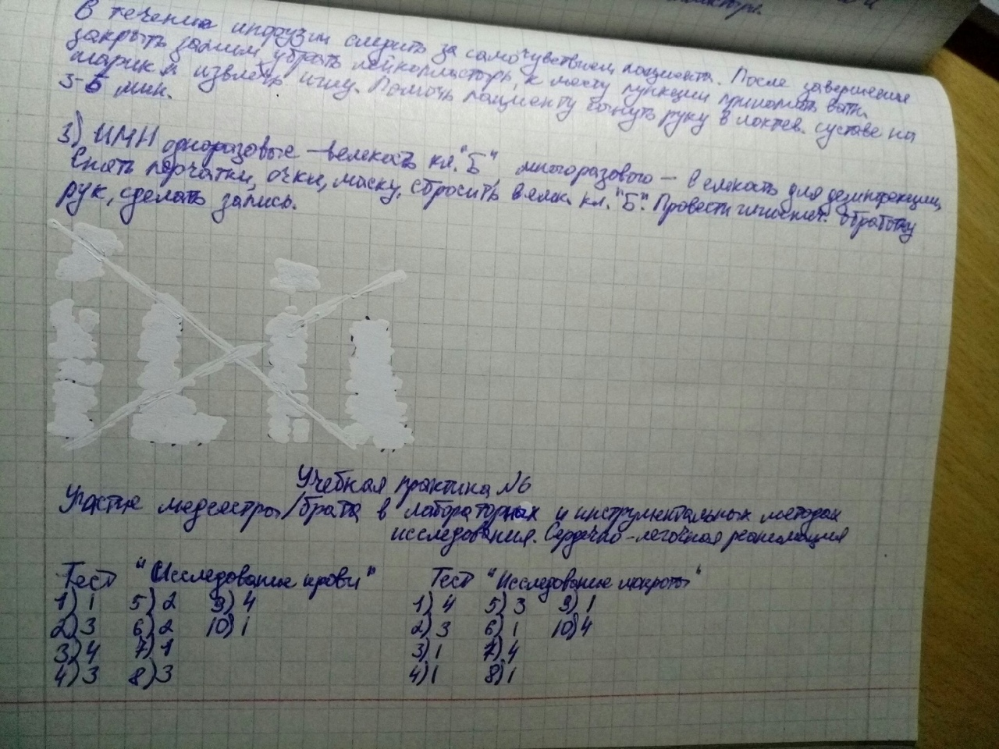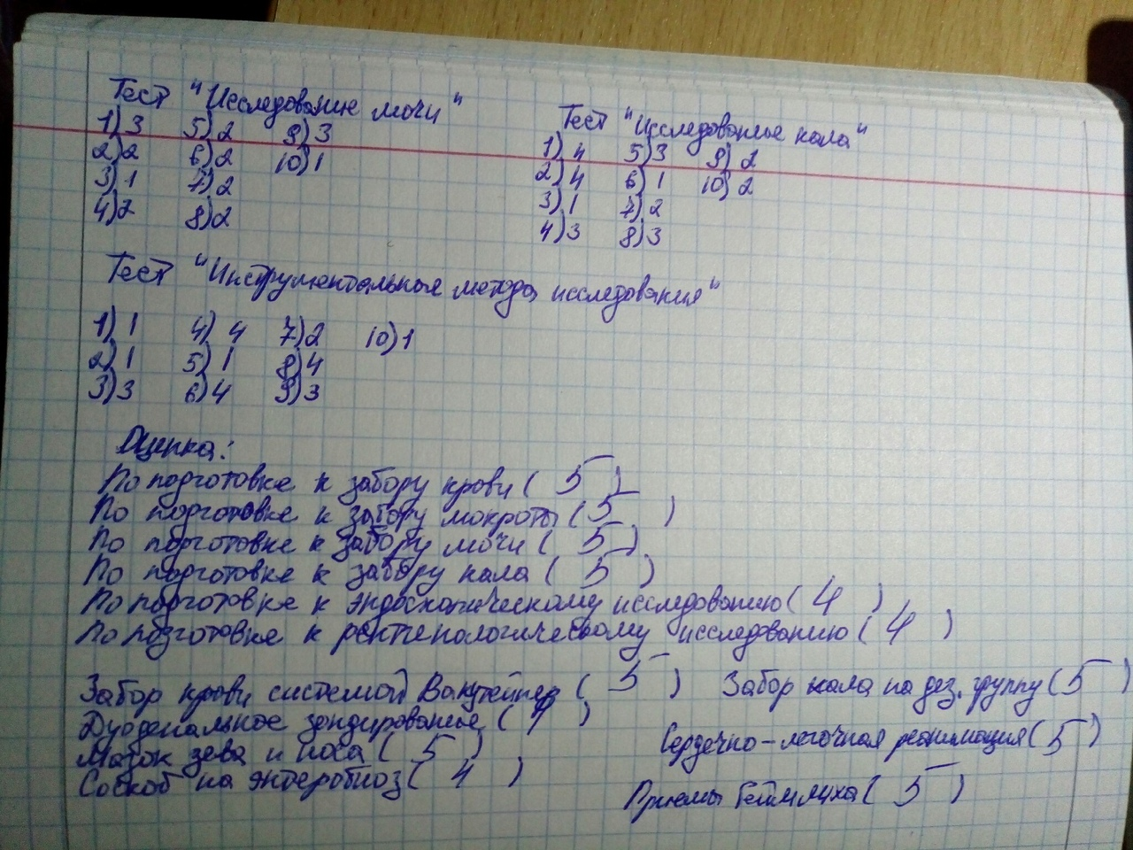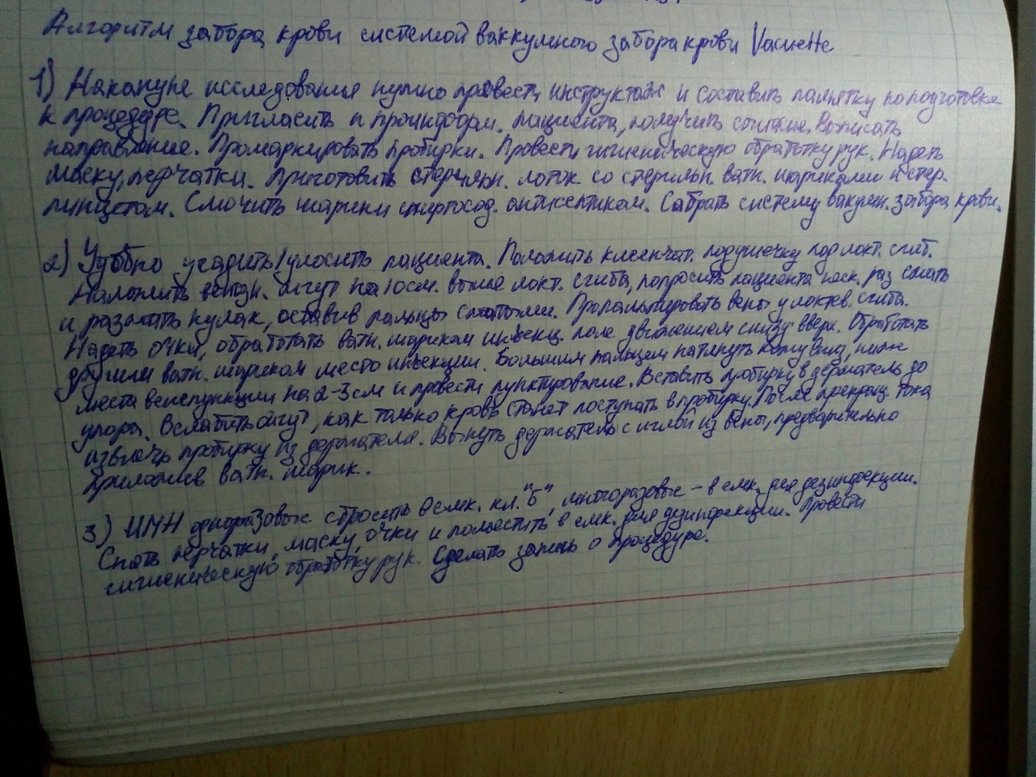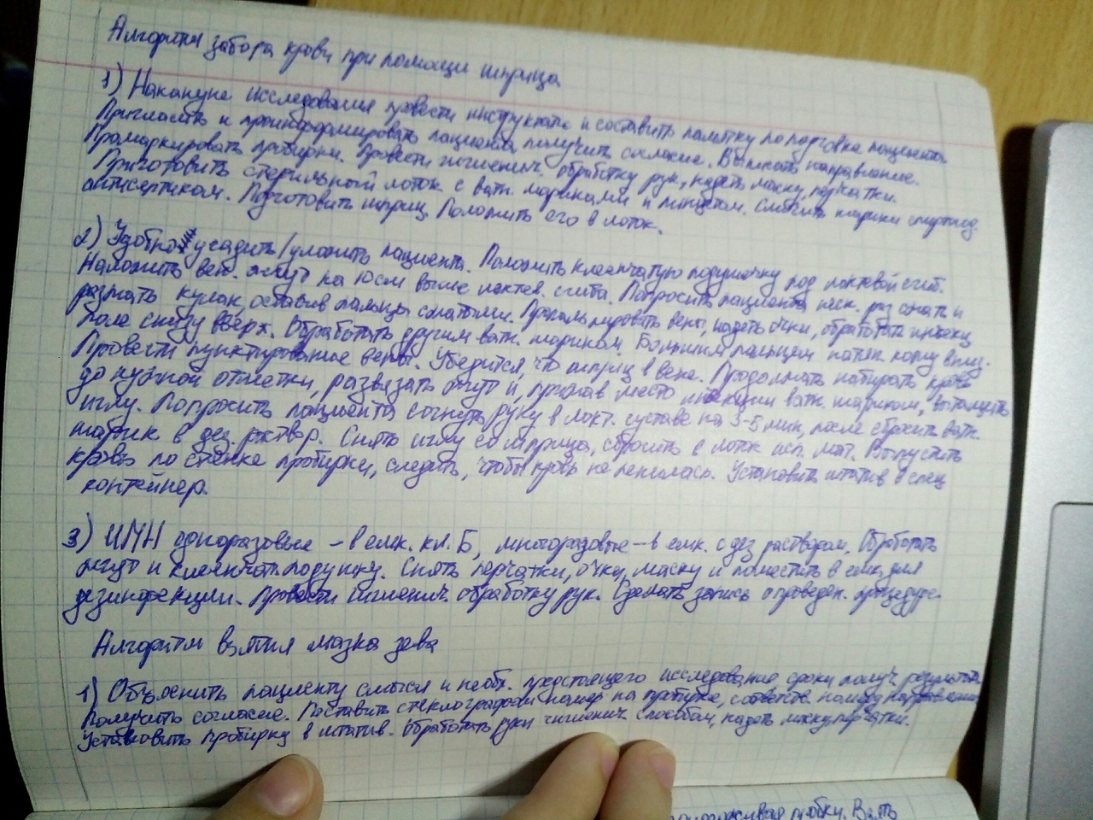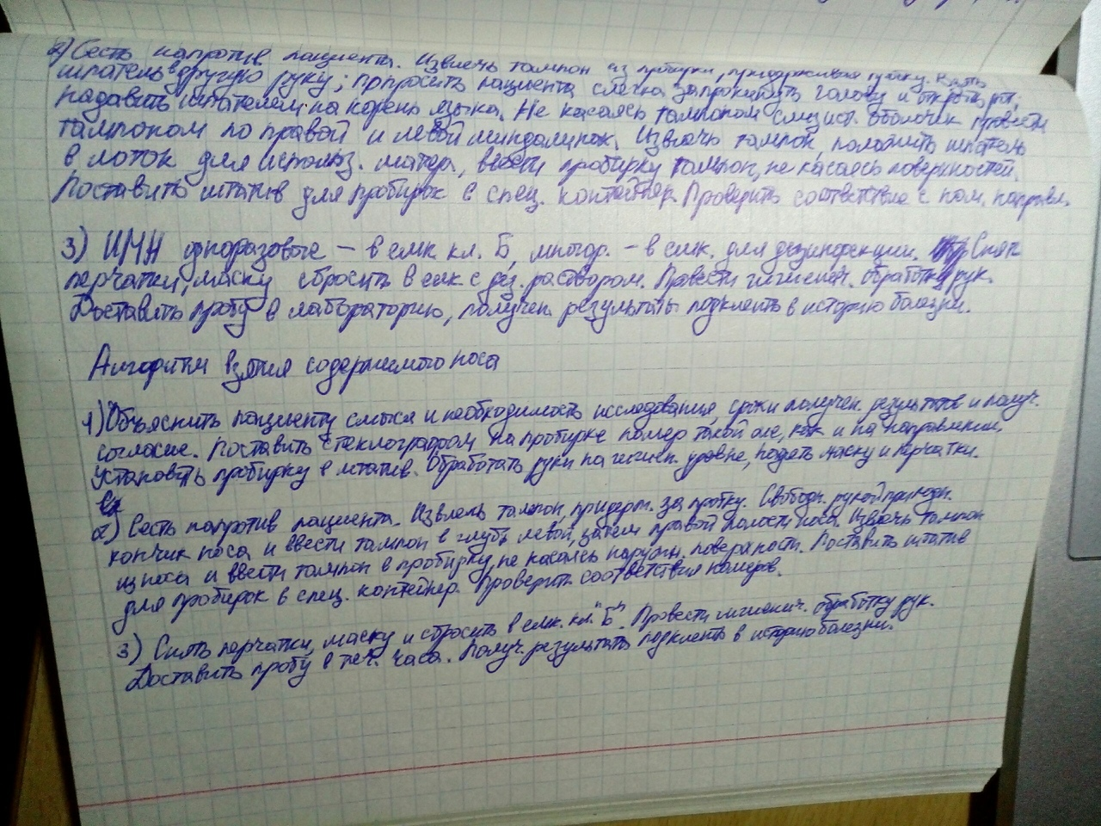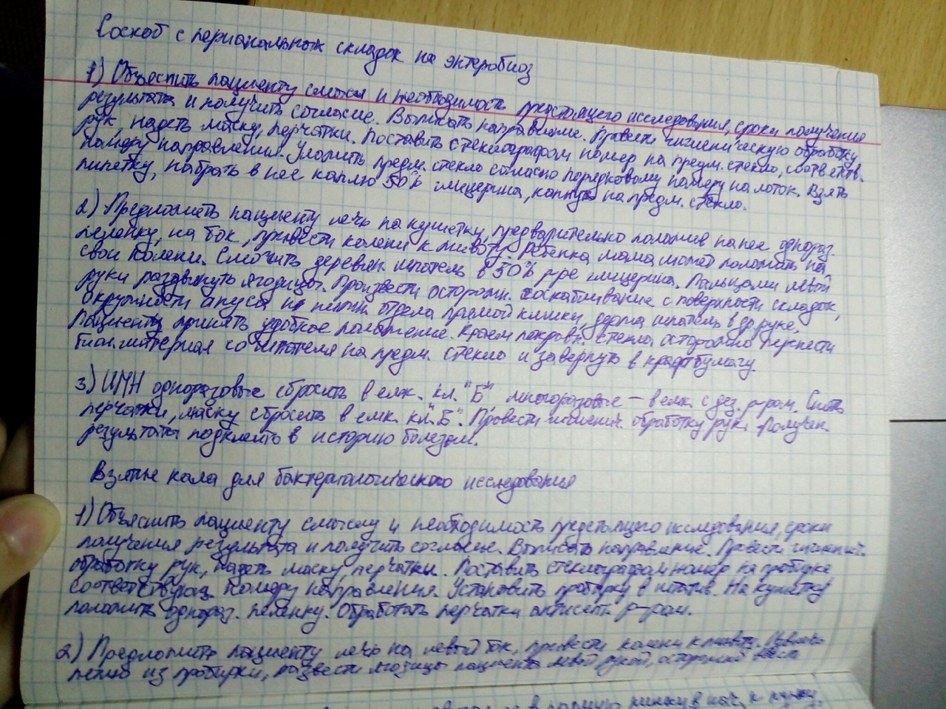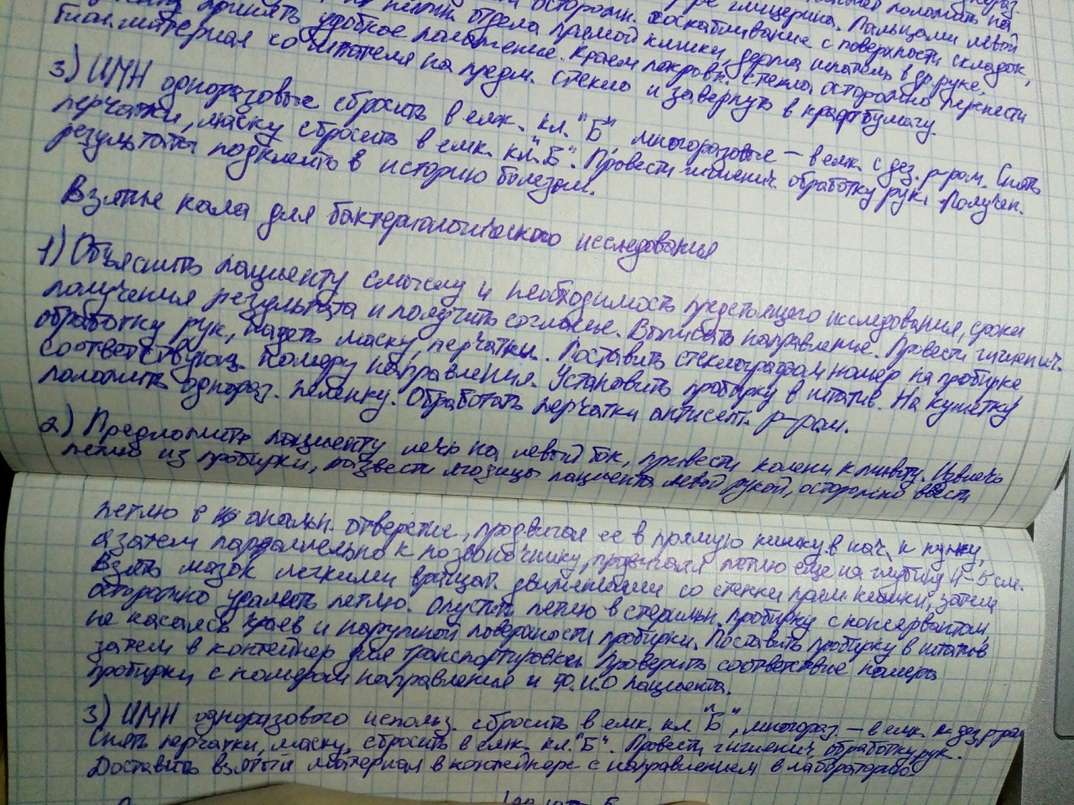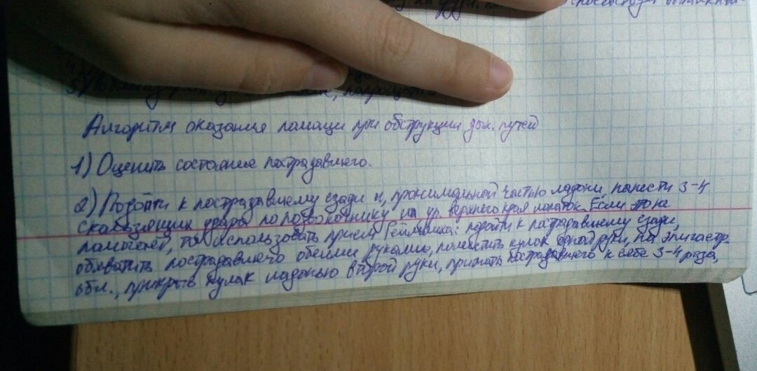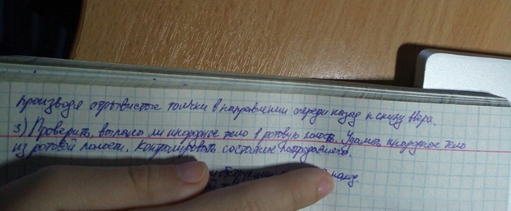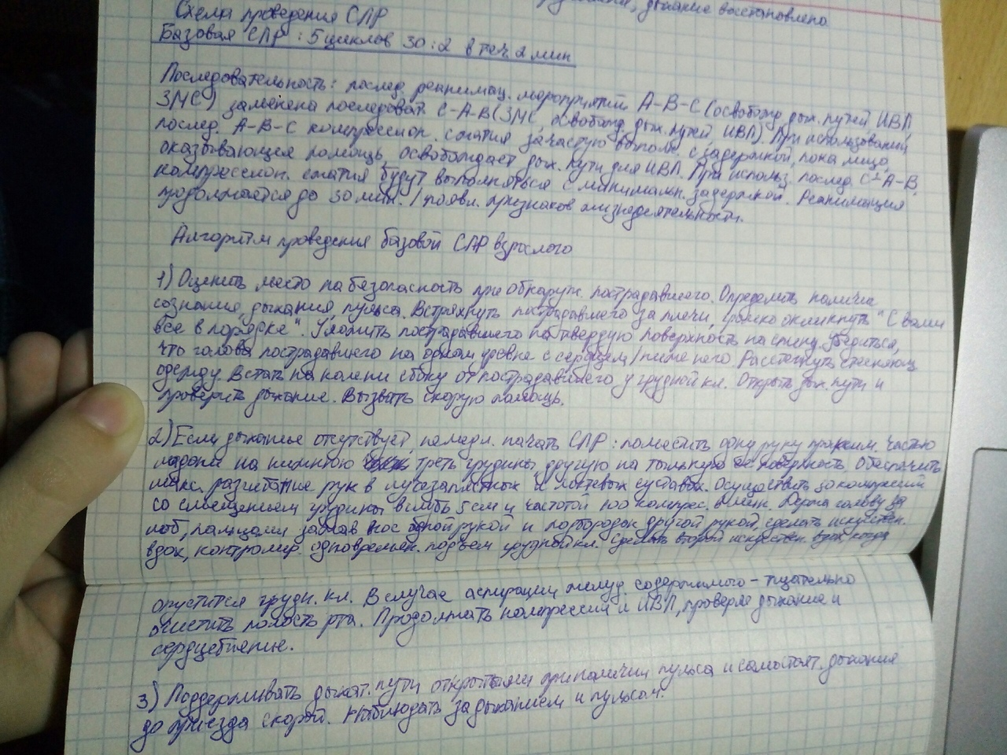

№ отделения хирургическое № палаты 5
НАПРАВЛЕНИЕ

В биохимическую лабораторию
Кровь из вены на общий белок и белковые фракции, протромбин, фибриноген, билирубин, холестерин, остаточный азот, сулемовую и тимоловую пробы

ФИО Морозова Е.А. дата 18.06.2020

Подпись м\с Захаренко Т.П.

В иммунологическую лабораторию

АНАЛИЗ КРОВИ НА ВИЧ

ФИО ___Смирнова П.А._____________________
Год рождения ____1985_____________________
Адрес ___г.Москва, ул.Ленина, д.19, кв. 13_____
Место работы _ОАО «Таксофирма»___________
Код контингента ___115_____________________
Дата ____18.06.2020_________________________
Отделение ___терапевтическое_______________
ФИО врача ____Кудрявцев И.П.______________

№ отделения терапевтическое № палаты 3

НАПРАВЛЕНИЕ
В бак. лабораторию
Мокрота на микрофлору и чувствительность к антибиотикам

ФИО ___Летчиков П.В._________
Дата: ____18.06.2020__________
Подпись м\с ___Захаренко Т.П.___

МАЗОК НА БЛ (из зева и носа)
Взят натощак, через 2 часа после еды
ФИО _Васильева М.Д.___________
Год рождения ___1976________
Адрес __г.Красноярск, пр. Машиностроителей, д.9, кв.55__
Место работы ___ОАО «Красмаш»________
Диагноз __пневмония__________
Врач: __Кириенко М.П.______

№ отделения пульмонологическое № палаты 12

НАПРАВЛЕНИЕ
В клиническую лабораторию
Анализ мокроты на микобактерии туберкулеза
ФИО __Дятлов К.С.__________
Дата: __18.06.2020_____________
Подпись м\с ___Захаренко Т.П.____

Отделение хирургическое № палаты 9
НАПРАВЛЕНИЕ
В клиническую лабораторию
Общий анализ мочи
ФИО _____Петрушкин В.П.________________
Дата _______18.06.2020__________________
Подпись м\с ____Захаренко Т.П._____________

Отделение хирургическое № палаты 6

НАПРАВЛЕНИЕ
В клиническую лабораторию
анализ мочи на сахар
ФИО _____Кадышев А.В.__________________
Суточный диурез ______1,8____________ л
Дата _________18.06.2020_______________
Подпись м\с ____Захаренко Т.П.____________

НАПРАВЛЕНИЕ
В бактериологическую лабораторию городской СЭС
Материал для исследования
Кал на бактериологическое исследование
ФИО ___Сергиенко И.С.___________________
Возраст _______35______________________
№ истории болезни ____279______________
Дата поступления ___18.06.2020___________
Дата заболевания ___16.06.2020___________
Первичное или повторное исследование
Диагноз _хронический колит______________
Дата забора ____18.06.2020________________
Время __8__часы __00___минуты
ФИО врача __Кудрявцев П.М.____________
ФИО м\с ____Захаренко Т.П.________________
Дата направления _____18.06.2020_________

Отделение хирургическое № палаты 14
НАПРАВЛЕНИЕ
В клиническую лабораторию
Анализ мочи по Ничепоренко
ФИО _____Калашников М.П._______________
Дата ______18.06.2020____________________
Подпись м\с _____Захаренко Т.П.______________

Код формы по ОКУД _______________
Код формы по ОКПО _______________
Медицинская документация
Минздрав РФ Форма № 028\y
Наименование учреждения _____________________________________ Утв. Минздравом СССР 04.10.80 № 1030

НАПРАВЛЕНИЕ НА КОНСУЛЬТАЦИЮ
И ВО ВСПОМОГАТЕЛЬНЫЕ КАБИНЕТЫ

Фамилия__Смирнова______________________________________________________
Имя _______Ирина_______________________________________________________ Отчество_______Сергеевна_______________________________________________
Диагноз______________Хронический гастрит_______________________________
направлен_____на исследование___________________________________________
Куда_______на УЗИ брюшной полости_____________________________________
для____выявления обострения заболевания__________________________________

«___18____» __________июня_______________ 2020г.

Подпись ______Захаренко Т.П.______________________

Резюме:
Не оформлена работа!
ТЕСТЫ: +
Исследование крови:

Исследование мокроты:

Исследование мочи:

Исследование кала:

Инструментальные методы исследования:

ЗАПОЛНЕНИЕ НАПРАВЛЕНИЙ: +
АЛГОРИТМЫ И ОБУЧЕНИЕ ПО РЕЗУЛЬТАТАМ САМООЦЕНКИ: нет алгоритма дуоденальное зондирование.
Итоговая оценка: 4 (хор.)

